Решења задатака за савезно такмичење ученика срењих школа из физике-I разред
31. мај 2002.
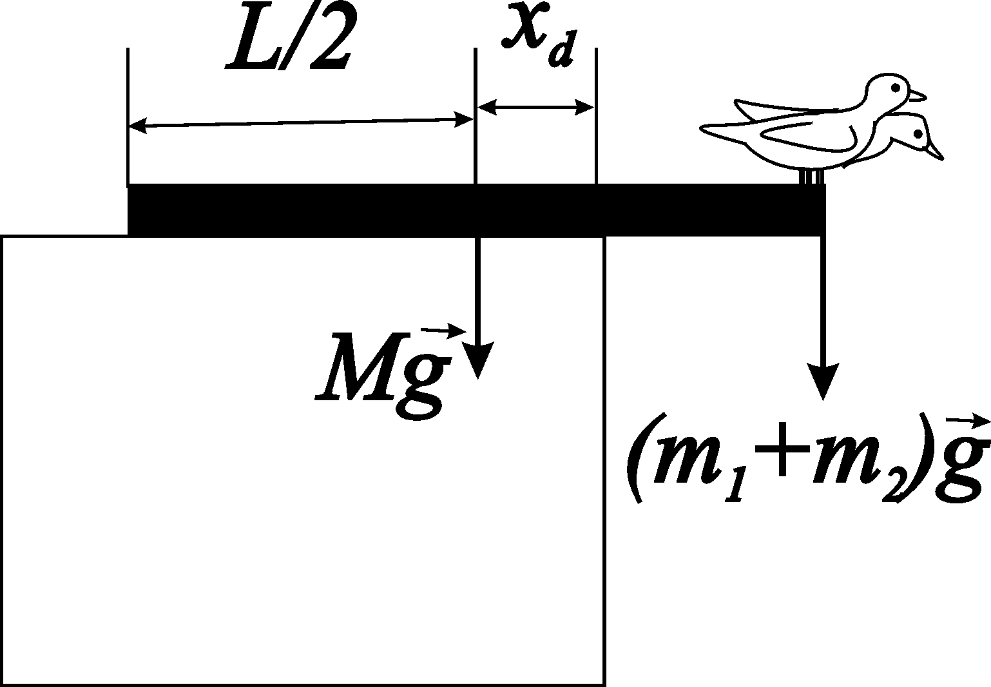
1. ЦМ система голуб1-даска се неће померати када се голуб креће по дасци. Када се голуб помери за $x_{g}$ удесно, даска се помери за $x_{d}$ улево, тако да је ${\text{Mx}}_{d}=m_{1}x_{g}$ (3 п). Када голуб стигне на десни крај даске тада је $x_{g}+x_{d}=L$ (2 п), $⇒$$x_{g}=\text{ML}/\left(M+m_{1}\right)$ (1 п) и $x_{d}=m_{1}L/\left(M+m_{1}\right)$ (1 п). Ако је $M≤m_{1}$ онда је $x_{d}≥m_{1}L/\left(m_{1}+m_{1}\right)=L/2$ (1 п), што значи да ће даска целом својом дужином лежати на врху зграде, па маса другог голуба може бити произвољна (5 п). Ако је $M>m_{1}$ услов равнотеже је ${\text{Mgx}}_{d}≥\left(m_{1}+m_{2}\right)g\left(L/2−x_{d}\right)$ (5 п), а заменом $x_{d}$ добијамо да је $m_{2}≤m_{1}\left(M+m_{1}\right)/\left(M−m_{1}\right)$ (2 п).
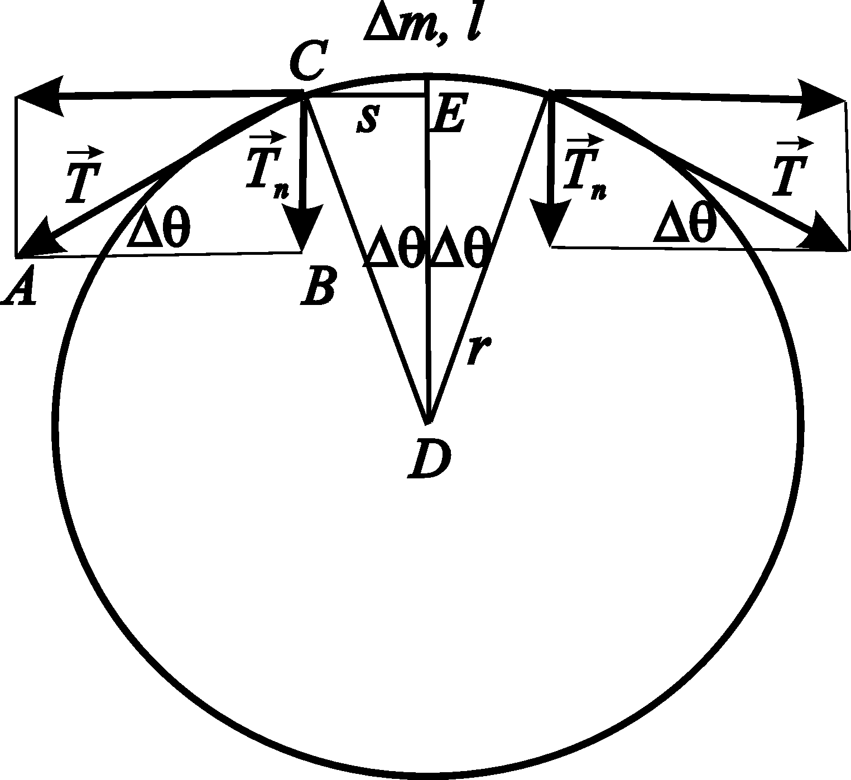
2. Делић ланца масе $Δm$ радијално се убрзава под дејством радијалних компонената силе затезања. За мали угао $\text{ΔΘ}$ важи $s≈l/2=r\text{ΔΘ}$, где је $l$ дужина лука малог делића $Δm$. Из сличности троуглова ABC и CDE је $T_{n}/T=s/r$, па је $2T_{n}=2T\text{ΔΘ}={Δmω}^{2}r$ (5 п) Маса ланца је хомогено распоређена тако да важи $Δm/m=2\text{ΔΘ}/2π$ (3 п), $⇒$$T={mω}^{2}r/2π$ (2 п). Ланац пуца када је $T=T_{p}$, тј. $ω=ω_{p}=t_{p}α$ (1 п), па је$t_{p}=\sqrt{2T_{p}π/\text{mr}}/α=\text{224}\text{.}1$$s$ (4 п).

3.а) Дечак у оба слушаја на исти начин баца камен, значи изврши исти рад. За прво бацање је $A={\text{mv}}^{2}/2+ΔE$ (2 п), а за друго $A={\text{mv}}_{1}^{2}/2+{\text{Mv}}_{2}^{2}/2$ (2 п), где је $v_{2}$ брзина дечака после бацања камена. Закон одржања импулса у другом случају гласи ${\text{mv}}_{1}−{\text{Mv}}_{2}=0$ (2 п). $⇒$$ΔE=m\left[v_{1}^{2}\left(1+m/M\right)−v^{2}\right]/2=3\text{.}5$$J$ (2 п).
б) Камен ће пасти након времена $t=\sqrt{2h/g}$ (2 п), на растојање од дечака $s=s_{1}+s_{2}=v_{1}t+v_{2}t=v_{1}\sqrt{2h/g}\left(1+m/M\right)=2\text{.}\text{98}$$m$ (5 п).
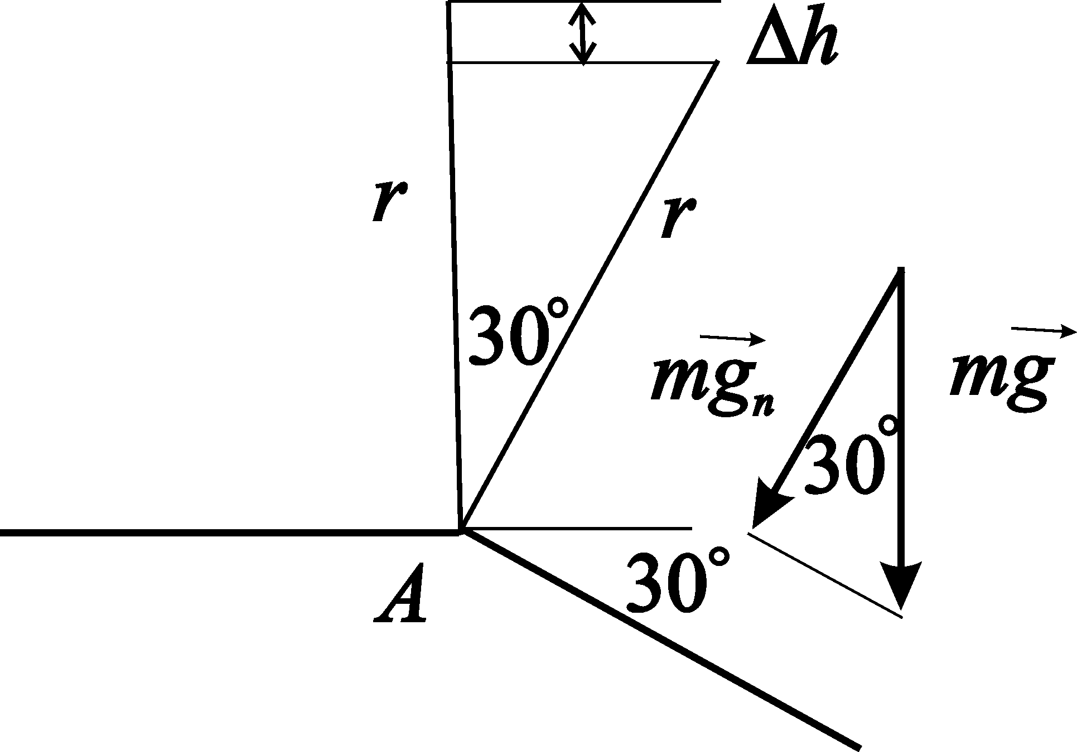
4. Непосредно пре преласка на стрму раван кинетичка енергија прстена је $E_{0}={\text{mv}}_{0}^{2}/2+{Iω}_{0}^{2}/2$ (1 п), a како нема проклизавања $ω_{0}=v_{0}/r$ (1 п), следи да је $E_{0}={\text{mv}}_{0}^{2}$ (3 п), а након преласка на стрму раван је $E={\text{mv}}^{2}$ (1 п). Непосредно након преласка прстена на стрму раван потенцијална енергија прстена је мања за $\text{mg}Δh=\text{mgr}\left(1−\sqrt{3}/2\right)$ (4 п), Из закона одржања енергије следи $E_{0}+\text{mg}Δh=E$ (1 п). На основу наведених релација следи $v^{2}=v_{0}^{2}+\text{gr}\left(1−\sqrt{3}/2\right)$ (1 п). Непосредно након преласка прстена на стрму раван важи ${\text{ma}}_{n}=\text{mg}\sqrt{3}/2−N$ (5 п), где су $a_{n}$ и $N$ нормално убрзање прстена и реакција подлоге. Да не би дошло до одвајања прстена од подлоге након преласка на стрму раван мора да важи $N>0$ (1 п). На основу наведених релација добија се $v_{0\text{max}}<\sqrt{\text{rg}\left(\sqrt{3}−1\right)}$ (2 п).

